桃園市桃園區建德國小105學年度第1學期二年級數學領域 期中定期評量試卷
二年 班 號姓名：

一.按照數的順序填填看(20％)
1. 130 → 140 →（ ）→ 160 → （ ）→（ ）→ 190 →（ ）

2.
二.寫寫看 (22％)
1. 比 100 多 1 的數是（ ），
比 100 少 1 的數是（ ）。
2. 190 讀作（ ）。

3. 1 個百和 2 個一是（ ）。
4. 176 的 7 在（）位，表示（ ）
5. 按照由大到小的順序排出下列
三個數。 134 142 160
（ ）＞（ ）＞（ ）
6. （ ）個 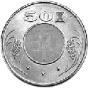 可以換一張 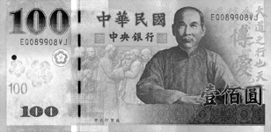
7. 有多少錢？填填看。
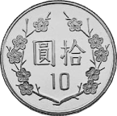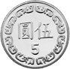
（ ）元

三. 圈圈看(8％)
- 柯南買了一份 139 元的漢堡套餐，怎麼付錢才會剛好？


2. 存錢筒裡原有 42 元，大雄放入
39 元後，存錢筒裡大約有 （70 ， 80 ， 90 ）元
3. 農場裡有 88 隻雞，19 隻是公雞
，其他的是母雞，母雞大約有
幾十隻？（ 60 隻，70 隻，80 隻）
4. 胖虎和靜香用一樣長的筆量自
己家裡書桌的高度。
胖虎的書桌和 7 枝筆一樣高。
靜香的書桌和 6 枝筆一樣高。
（胖虎，靜香）的書桌比較高。

四 算算看(12％)
- 2.
 | 4 | 7
＋ | 1 | 8
 | 7 | 1
＋ | 2 | 5
3. 4.
 | 9 | 8
－ | 2 | 5
 | 9 | 0
－ |  | 2
5. 先算減法，再用加法驗算，檢
查答案對不對。
 | 7 | 2 |  | 驗算：
－ |  | 7 |  | 驗算：

背面還有試題
五量量看，大約有多長？(4％)
1.
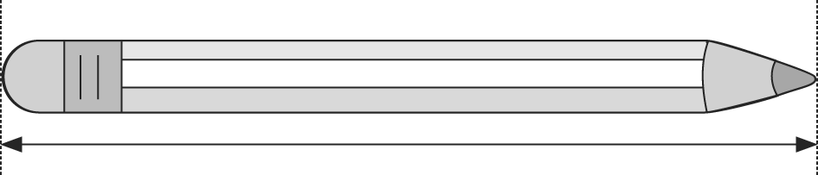
大約（ ）公分
- 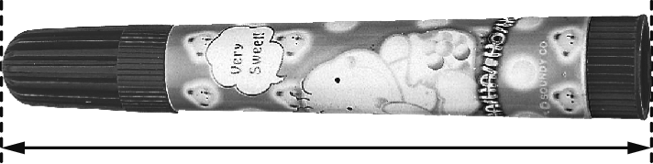
大約（ ）公分
六.畫畫看(4％)
- 畫一條長 3 公分的直線

- 用 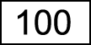、 和  來表示要付的
錢，怎樣付錢才會剛好？
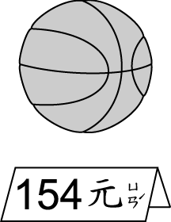

七.寫出算式做做看(30％)
1.一個鉛筆盒賣36元，多多
買一個鉛筆盒後，剩下48元，
多多原有多少元？

- 注射流感疫苗的有50個人，其中女生有27人，男生有幾個人？

3. 用 15 公分的尺量緞帶，量完一
次後，剩下的量出來是 6 公分，
緞帶有多長？
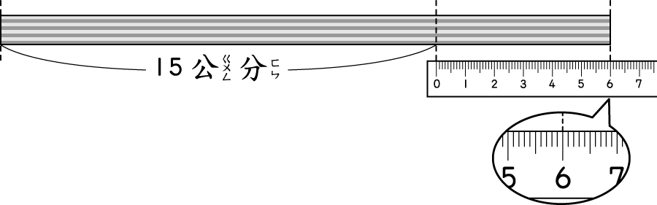

4. 老師有 45 顆糖果，分給小朋友
28 顆後，剩下多少顆糖果？

5.一本課本和兩枝筆一樣長，一
枝筆長 12 公分，課本有多長？

6. ㄅ 線與 ㄆ 線接起來，和 ㄇ 線一樣長，ㄅ 線有多長？

寫完了！記得檢查喔！

